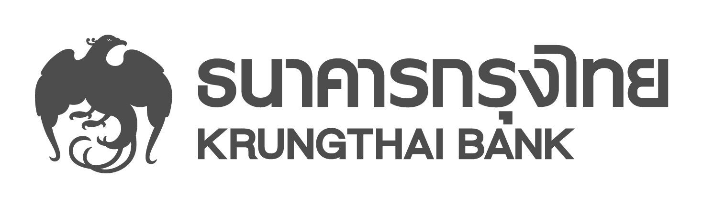
ข่าวประชาสัมพันธ์

กรุงไทยฉลอง 51 ปี ออกเงินฝากออมทรัพย์พร้อมเพย์ ดอกเบี้ยสูงสุด 1.15% ต่อปี
ธนาคารกรุงไทย ฉลองครบรอบ 51 ปี ออกเงินฝากพิเศษ KTB PromptPay Saving อัตราดอกเบี้ยสูงสุด 1.15% ต่อปี และเงินฝากประจำ KTB Birthday อัตราดอกเบี้ย 1.45% ต่อปี พร้อมลดดอกเบี้ยสินเชื่ออเนกประสงค์ลง 1-1.5% ต่อปี
นายทรงพล ชีวะปัญญาโรจน์ รองกรรมการผู้จัดการใหญ่ สายงานบริหารจัดการทางการเงินเพื่อธุรกิจ ธนาคารกรุงไทย เปิดเผยว่า เนื่องในโอกาสครบรอบ 51 ปี ธนาคารได้จัดแคมเปญเงินฝากพิเศษ ได้แก่ KTB PromptPay Saving สำหรับลูกค้าที่ผูกบัญชีกรุงไทย พร้อมเพย์ จะได้รับอัตราดอกเบี้ยออมทรัพย์พิเศษ 1 % ต่อปี เพิ่มขึ้นจากปกติ 0.50% ต่อปี เมื่อทำรายการโอนเงินในระบบพร้อมเพย์ไปยังบัญชีบุคคลอื่นอย่างน้อย 1 รายการ ตลอดระยะเวลา 6 เดือน นับจากวันที่สมัคร และจะได้รับดอกเบี้ยเพิ่มอีก 0.15 % ต่อปี รวมดอกเบี้ยที่ได้รับสูงสุด 1.15 % ต่อปี หากโอนเงินไปยังบัญชีบุคคลอื่น หรือรับโอนเงินจากบุคคลอื่นภายในธนาคารเดียวกัน 10 รายการต่อเดือน
“ลูกค้าสมัครได้คนละ 2 บัญชี ได้แก่ บัญชีที่ลงทะเบียนพร้อมเพย์ด้วยหมายเลขบัตรประจำตัวประชาชน และบัญชีที่ลงทะเบียนด้วยหมายเลขโทรศัพท์มือถือ จำนวนเงินสูงสุดที่นำมาคำนวณดอกเบี้ยไม่เกินบัญชีละ 1 แสนบาท สมัครใช้บริการได้ระหว่างวันที่ 14 มีนาคม – 14 กรกฎาคมนี้ สำหรับลูกค้าที่ผูกบัญชีพร้อมเพย์ แต่ไม่ได้สมัครเข้าร่วมแคมเปญ สามารถเลือกรับสิทธิ์ใช้บริการ SMS Alert ฟรี 6 เดือน”
นอกจากนี้ ธนาคารยังออก เงินฝากประจำพิเศษ KTB Birthday อัตราดอกเบี้ย 1.45% ต่อปี สำหรับบุคคลธรรมดา ระยะเวลาฝาก 14 เดือน ฝากขั้นต่ำครั้งละ 5 หมื่นบาท ระหว่างวันที่ 14 – 31 มีนาคม 2560 และยังจัดแคมเปญพิเศษ ลดดอกเบี้ยสินเชื่อบุคคล ได้แก่ สินเชื่ออเนกประสงค์ 5 Plus สำหรับพนักงานบริษัทเอกชนที่มีบัญชีเงินเดือนผ่านธนาคาร โดยลดอัตราดอกเบี้ยลง 1.5% ต่อปี เหลือเพียง MRR +5.50% ต่อปี ตลอดอายุสัญญากู้ 5 ปี และ สินเชื่ออเนกประสงค์เพื่อเป็นสวัสดิการข้าราชการ และพนักงานรัฐวิสาหกิจฯ โดยลดอัตราดอกเบี้ยลง 1% จากอัตราปกติ เป็นระยะเวลา 6 เดือน สำหรับผู้ที่ยื่นขอสินเชื่อ และได้รับอนุมัติระหว่างวันที่ 14 มีนาคม – 31 พฤษภาคม 2560 สอบถามรายละเอียดเพิ่มเติมได้ที่ KTB Call Center 02-111-1111

ฝ่ายสื่อสารองค์กรและภาพลักษณ์
โทร. 0-2208-4174-7
13 มีนาคม 2560

